**Mecânica**

**Mecânica** é uma grande área da [física](https://brasilescola.uol.com.br/fisica/) que se concentra no **estudo** **do** **movimento** e **repouso** dos corpos, estejam estes ou não sob a ação de [forças](https://brasilescola.uol.com.br/fisica/forca.htm). A mecânica divide-se nas áreas de [**cinemática**](https://brasilescola.uol.com.br/fisica/cinematica-escalar.htm), [**dinâmica**](https://brasilescola.uol.com.br/fisica/leis-newton.htm)e **estática**. Praticamente todos os movimentos que acontecem em nosso cotidiano podem ser descritos pelas equações dessa área.

O estudo da **mecânica** é de grande importância para uma enorme gama de profissões, além de ser o conteúdo de física que é mais cobrado no **Exame** **Nacional** **do** **Ensino** **Médio** (Enem). Alguns profissionais lidam diariamente com ela, como **engenheiros** **civis,** **engenheiros** **agrônomos,** **engenheiros** **mecânicos,** **engenheiros** **hidráulicos**, **arquitetos,** **pilotos** **de** **avião,** físicos e outros.

A mecânica é dividida em cinemática, dinâmica e estática.

## **O que a mecânica estuda?**

O objeto do estudo da mecânica é o **movimento**, por isso se trata de uma área de estudo bastante extensa. Dentre as diversas possibilidades de estudo, destacamos algumas que foram desenvolvidas pela pesquisa em mecânica:

As**órbitas de planetas**, satélites e asteroides, descritas pela [lei da gravitação universal](https://brasilescola.uol.com.br/fisica/gravitacao-universal.htm) e pelas [leis de Kepler](https://brasilescola.uol.com.br/fisica/primeira-lei-kepler.htm).

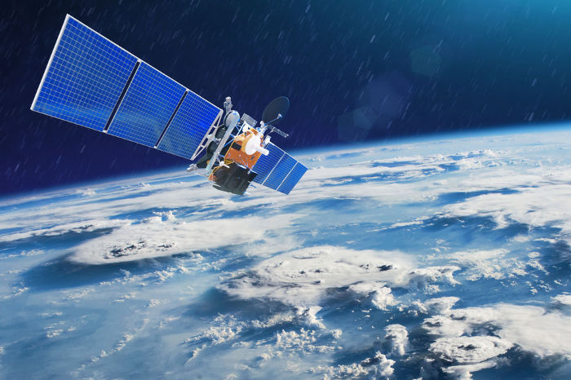As leis da mecânica permite-nos calcular a velocidade e altura para colocarmos satélites em órbitas.

* A **trajetória** **de foguetes**, balas, dardos e flechas explicada por meio das equações de [lançamento de projéteis](https://brasilescola.uol.com.br/fisica/lancamento-vertical.htm).
* O **escoamento de fluidos**, descrito pela equação da continuidade, capaz de explicar o voo dos aviões bem como as situações [hidrostáticas](https://brasilescola.uol.com.br/fisica/hidrostatica.htm), em que os fluidos encontram-se em repouso.
* O **funcionamento de máquinas** simples, tais como [planos inclinados](https://brasilescola.uol.com.br/fisica/plano-inclinado.htm), [roldanas](https://brasilescola.uol.com.br/fisica/roldanas.htm), talhas, balanças etc.
* A **trajetória de partículas**eletricamente carregadas movendo-se sob a ação de [campos elétricos](https://brasilescola.uol.com.br/fisica/campo-eletrico.htm) e [magnéticos](https://brasilescola.uol.com.br/o-que-e/fisica/o-que-e-magnetismo.htm), como ocorre no fenômeno da aurora boreal**.**
* Corpos em**queda livre**ou até mesmo corpos que caem acelerados pela gravidade, mas que sofrem a ação da resistência do ar.
* Durante o estudo da física, é possível que você se depare com o termo **mecânica** **clássica,** tal termo relaciona-se com os conhecimentos da área que são aplicáveis exclusivamente às **situações** **macroscópicas.** Para os outros casos, que requerem a explicação do movimento de partículas diminutas, tais como **átomos** e **moléculas,** recorre-se a outro tipo de mecânica, chamada de [**mecânica quântica**](https://brasilescola.uol.com.br/o-que-e/fisica/o-que-e-fisica-quantica.htm).
* Para além da mecânica clássica e da mecânica quântica, existe a [**mecânica relativística**](https://brasilescola.uol.com.br/fisica/teoria-relatividade-geral.htm), um ramo da física proveniente das descobertas do físico Albert Einstein. Esse ramo da mecânica estuda o comportamento de corpos que se movem a velocidades próximas à [velocidade da luz](https://brasilescola.uol.com.br/fisica/a-velocidade-luz.htm).

## **Cinemática**

* **Cinemática** é a área da mecânica que estuda o movimento dos corpos **sem levar em conta as causas desse movimento**. Em outras palavras, estuda-se situações que ocorrem a partir do instante em que um corpo inicia o seu estado de movimento.
* No âmbito da cinemática, que é vista no Ensino Médio, estuda-se os seguintes tipos de movimento:

### **Movimento uniforme**

* [Movimento uniforme](https://brasilescola.uol.com.br/fisica/movimento-uniforme.htm) é aquele em que a velocidade de um corpo é constante, deslocando-se apenas em linha reta. A principal equação usada para o estudo do movimento uniforme é a função horária da posição, mostrada a seguir:
* https://s2.static.brasilescola.uol.com.br/img/2019/09/funcao-horaria-posicao-mu.jpg

### **Movimento uniformemente variado**

* [Movimento uniformemente variado](https://brasilescola.uol.com.br/fisica/movimento-uniformemente-variado.htm) é nome dado ao tipo de movimento em que a velocidade de um corpo muda a taxas constantes. No caso em que o movimento tem a sua velocidade incrementada, dizemos tratar-se de um **movimento** **acelerado,** se a velocidade diminui, dizemos tratar-se de um **movimento** **retardado.**
* As **equações mais importantes** para a descrição do movimento uniformemente variado são as funções horárias da posição, da velocidade e a [equação de Torricelli](https://brasilescola.uol.com.br/fisica/equacao-torricelli.htm), confira cada uma dessas equações agora:
* 
* https://s4.static.brasilescola.uol.com.br/img/2019/09/funcao-horaria-da-velocidade.jpg
* https://s5.static.brasilescola.uol.com.br/img/2019/09/equacao-de-torricelli.jpg

### **Movimento circular uniforme**

* [Movimento circular](https://brasilescola.uol.com.br/fisica/movimento-circular.htm) é aquele em que a **direção da velocidade de um móvel muda constantemente**, de modo que a sua **distância** a um ponto do espaço **permaneça** **constante.** Mesmo que chamado de movimento circular uniforme, esse movimento é **acelerado**, uma vez que, para que se possa descrever uma trajetória circular, é necessária a existência de uma [aceleração centrípeta](https://brasilescola.uol.com.br/o-que-e/fisica/o-que-e-aceleracao-centripeta.htm).
* No estudo do movimento circular, deparamo-nos com uma grande quantidade de equações, uma vez que existem: equações que calculam **deslocamento** e **velocidade** **escalar;** equações que calculam **grandezas** **angulares,** tais como **velocidade** **angular;** e, por fim, equações que servem para relacionar esses dois tipos de grandezas.
* Confira algumas das mais importantes **equações do movimento circular**:
* A velocidade angular é determinada pela frequência ou pelo período da rotação.A velocidade angular é determinada pela frequência ou pelo período da rotação.
* A velocidade escalar é determinada pelo produto da velocidade angular com o raio de rotação.A velocidade escalar é determinada pelo produto da velocidade angular com o raio de rotação.
* A frequência de um movimento circular corresponde ao inverso de seu período.A frequência de um movimento circular corresponde ao inverso de seu período.

### **Movimento circular uniformemente variado**

* **Movimento** **circular** **uniformemente** **variado** (MCUV) é um caso um pouco mais geral do MCU. Nele, além de uma **aceleração** **centrípeta,** há **acelerações** **angular e tangencial** **constantes,** que fazem com que a velocidade angular do móvel varie de maneira uniforme. Assim como fazemos no movimento uniformemente variado, no estudo do MCUV usamos funções horárias de posição e velocidade bastante similares, confira:
* A fórmula, similar àquela do MUV, pode ser usada para determinar a posição angular.A fórmula, similar àquela do MUV, pode ser usada para determinar a posição angular.
* Função horária da velocidade angular para o movimento circular uniformemente variado.Função horária da velocidade angular para o movimento circular uniformemente variado.

## **Dinâmica**

Na **dinâmica** estuda-se as causas que deram origem a algum movimento. Nesse sentido, estudamos as forças que atuam sobre um corpo, as quantidades de movimento, a energia mecânica, o [impulso](https://brasilescola.uol.com.br/fisica/impulso.htm) e as grandezas relacionadas aos movimentos de rotação, tais como o [**torque**](https://brasilescola.uol.com.br/fisica/torque-uma-forca.htm) e o **momento** **angular.**

As bases do estudo da dinâmica do Ensino Médio são as **três** **leis** **de** **Newton**, com base nelas derivam-se as demais equações da subárea**,** e também da **cinemática**. Confira algumas das mais importantes fórmulas utilizadas no estudo da dinâmica:

https://s2.static.brasilescola.uol.com.br/img/2019/09/2-lei-de-newton.jpg

https://s3.static.brasilescola.uol.com.br/img/2019/09/torque.jpg

https://s4.static.brasilescola.uol.com.br/img/2019/09/quantidade-de-movimento.jpg

https://s2.static.brasilescola.uol.com.br/img/2019/09/momento-angular.jpg

https://s1.static.brasilescola.uol.com.br/img/2019/09/energia-cinetica.jpg

## **Estática**

Estática estuda as **condições de equilíbrio em corpos** **extensos,** ou seja, determina quais devem ser as medidas ou ainda a intensidade de forças e torques para que um corpo de dimensões não desprezíveis possa permanecer em equilíbrio. No estudo da estática, as leis de Newton são largamente utilizadas.

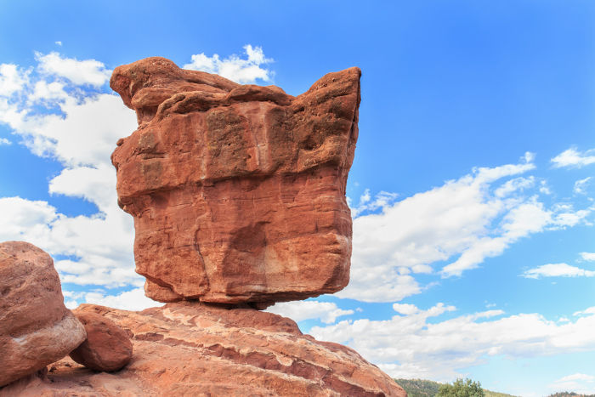A rocha exibida na figura encontra-se na condição de equilíbrio estático